**Triphala: opravdová síla přírody pro vaše zdraví**

19.7.2023

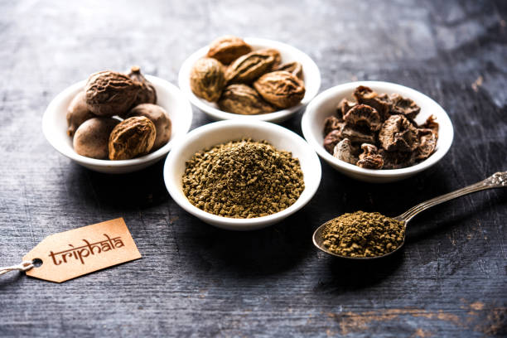

*Co najdete v článku:*

**Co je Triphala?**

**Zdravotní účinky**

**Jak Triphalu užívat?**

**Triphala a nežádoucí účinky**

**Skvělé zkušenosti uživatelů**

Fascinující tři přírodní rostliny z Indie, které si získaly zaslouženou popularitu díky svým úžasným vlastnostem. Řeč je o Triphale, bylinkové směsi, která má pozitivní vliv na na celkové zdraví. Připravte se na exkurzi do světa tradiční ájurvédské medicíny a objevte, jak může Triphala pomoci i vám.

Co je Triphala?

[Triphala](https://www.day-spa-shop.cz/hn-triphala--60-kapsli/) je složené slovo z sanskrtských výrazů "tri" (tři) a "phala" (plod). Jak název napovídá, Triphala se skládá ze tří léčivých plodů: **[Amalaki](https://www.day-spa-shop.cz/hn-amalaki--amla-60-kapsli/)**, **Haritaki**a **Bibhitaki**. Tyto bylinky jsou tradičně používány v ájurvédské medicíně již po tisíce let a jsou pečlivě vybrány a smíchány v určitém poměru, který zaručuje synergický účinek. V ájurvédě se traduje, že pokud jsou jednotlivé bylinky smíchané v určitém množství, jejich zdravotní účinek je daleko větší než v případě, kdy se bylina konzumuje samostatně. *(*[*1*](https://www.ncbi.nlm.nih.gov/pmc/articles/PMC4127824/)*)* Každá z těchto bylinek má své specifické vlastnosti.

* **Haritaki** (Terminalia chebula): Podporuje trávení, normální činnost gastrointestinálního traktu, detoxikaci a harmonizaci těla. Má výrazné antioxidační účinky a pomáhá udržovat zdravou střevní mikroflóru. Udržuje rovněž zdravé srdce a správnou hladinu cholesterolu v krvi. Přispívá ke správné funkci jater, zlepšuje imunitní systém a podporuje kognitivní funkce. Má pozitivní vliv na nervový systém a zmírňuje stres. Přispívá k normální funkci reprodukčního systému a zdravému stavu pokožky.
* **Amalaki**(Emblica officinalis): Je bohatým zdrojem vitamínu C a antioxidantů. Posiluje imunitní systém, podporuje detoxikaci a pomáhá udržovat zdravou pokožku a vlasy.
* **Bibhitaki**(Terminalia bellerica): Podporuje funkci trávicího systému, zajišťuje správné vylučování a optimální pohyb střev. Detoxikuje tělo a odstraňuje škodlivé látky z těla. Zajišťuje normální hladinu cholesterolu a glukózy v krvi. Přispívá k normální funkci imunitního, dýchacího a kardiovaskulárního systému. Má také antioxidační účinky. Zlepšuje kvalitu vidění a vlasů.

**V ájurvédě Triphala vyvažuje všechny tří dóši**, a proto je její konzumace vhodná pro každého. Je považována za dobrý omlazující prostředek rasayana, která usnadňuje výživu všech tkání, neboli Dhatu, a dochází tak k prodloužení a oživení života.

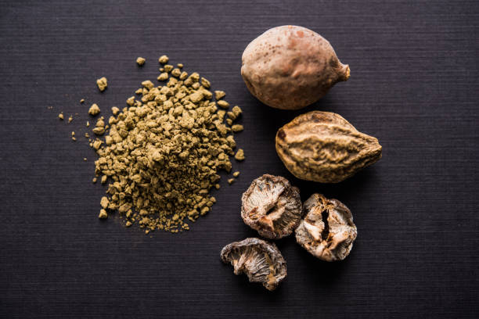

Zdravotní účinky

Kdybyste přišli k babce kořenářce a řekli, že chcete univerzální lék na všechno - poradila by vám pravděpodobně triphalu. Jedná se o opravdu všestranného pomocníka s mnohými benefity pro zdraví. Podle shrnutí provedených vědeckých studií lze říci, že je tato blahodárná bylinná směs potenciálně účinná pro několik klinických použití jako je **stimulace chuti k jídlu nebo snížení překyselení organismu**. Má taktéž **antioxidační, protizánětlivé, imunomodulační, antibakteriální, antimutagenní, adaptogenní, hypoglykemické, antineoplastické, chemoprotektivní a radioprotektivní účinky**. Díky vysokému obsahu C poslouží také jako**prevence zubního kazu**. Polyfenoly v Triphale navíc modulují lidský střevní mikrobiom a tím podporují růst prospěšných Bifidobakterií a Lactobacillus a zároveň inhibují růst nežádoucích střevních mikrobů. *(*[*2*](https://pubmed.ncbi.nlm.nih.gov/28696777/)*)*

Pojďme si blíže specifikovat jednotlivé vlastnosti, kterými Triphala oplývá.

Amla jako přírodní síla vitamínu C

O vitamínu C jste již určitě několikrát slyšeli a patrně si jej spojíte v rámci posílení imunitního systému především v chřipkovém období. [Amalaki](https://www.day-spa-shop.cz/herbar/nebeske-ovoce-amalaki/) je na tento druh vitamínu opravdu bohaté a podle jedné ze studií se jedná o druhý nejbohatší přírodní zdroj “céčka” hned po barbodské třešni (acerole).*(*[*3*](https://www.ncbi.nlm.nih.gov/pmc/articles/PMC4648887/)*)* **Uvádí se, že 100 gramů tohoto plodu nabízí zhruba hned 470 až 720 miligramů tohoto vitamínu,** což při doporučené denní dávce 80 - 100 mg je více než dostatečné množství. Tento vitamín přispívá k:

* udržení normální funkce imunitního systému během intenzivního fyzického výkonu a po něm
* normální tvorbě kolagenu pro normální funkci krevních cév
* normální tvorbě kolagenu pro normální funkci kostí
* normální tvorbě kolagenu pro normální funkci chrupavek
* normální tvorbě kolagenu pro normální funkci dásní
* normální tvorbě kolagenu pro normální funkci kůže
* normální tvorbě kolagenu pro normální funkci zubů
* normálnímu energetickému metabolismu
* normální činnosti nervové soustavy
* normální psychické činnosti
* normální funkci imunitního systému
* ochraně buněk před oxidativním stresem
* snížení míry únavy a vyčerpání
* regeneraci redukované formy vitaminu E
* zvyšování vstřebávání železa

Trávení

Triphala je známá svými pozitivními účinky na trávení a detoxikaci těla. **Pomáhá stimulovat peristaltiku (pohyb střev) a podporuje trávicí procesy**. Triphala také **pomáhá při regulaci pH hladiny v trávicím traktu**, což napomáhá lepšímu trávení a vstřebávání živin z potravy. Podporuje také **tvorbu trávicích enzymů a pomáhá eliminovat toxiny a odpadní látky z těla**. Pravidelné užívání Triphaly může také přispět k **očistě jater, ledvin a střev**. V odborné ájurvédské literatuře se dočtete, že její pravidelné užívání pomáhá při regulaci trávení, **snižuje nadýmání, plynatost a zácpu**. Může také podporovat **zdravou střevní mikroflóru** a pomáhat při prevenci různých trávicích potíží.

V jednom z výzkumů byl krysám podáván extrakt z této rostliny v různých dávkách 200, 400 a až 800g/kg. Užívání Triphaly vykazovalo silnou **protiprůjmovou aktivitu**. *(*[*4*](https://pubmed.ncbi.nlm.nih.gov/18928142/)*)* Je ovšem potřeba zdůraznit, že tyto účinky nebyly zatím zkoumány na lidech.

Posílení imunitního systému

Triphala obsahuje přírodní **antioxidanty**, které pomáhají posilovat imunitní systém. Antioxidanty bojují proti škodlivým látkám a podporují zdravou funkci buněk. Za to vděčí především**amalaki**, které obsahuje vysoké množství vitamínu C, který podporuje imunitní systém a pomáhá tělu odolávat infekcím a nemocem.

Zánět dásní

V jedné ze studií bylo zkoumáno, zdali Triphala může efektivně pomoci lidem, kteří v té době trpěli zánětem v oblasti dásní. Studie se zúčastnilo celkem 90 osob. Pacienti byli rozděleni do tří skupin a zkoumalo se snížení zánětu po dobu 60 dnů. První skupina obdržela ústní vodu, jejíž obsahem nebyla žádná účinná látka (placebo). Druhá skupina pravidelně kloktala ústní vodu s obsahem Triphaly. V poslední skupině byla do ústní vody přidána látka chlorhexidin*,* která se běžně používá právě v případě léčby zánětu dásní. Na konci této dvouměsíční studie bylo vypozorováno, že **skupina vyplachující si ústní dutinu touto bylinnou směsí vykazovala podobné snížení zánětu jako skupina používající tradiční léčbu v podobě chlorhexidinu.** *(*[*5*](https://europepmc.org/article/MED/27442086)*)*

Snížení tělesné váhy

V roce 2012 byla provedena studie na 62 lidech ve věku 16 - 60 let trpící obezitou. Účastníci byli rozděleni do dvou skupin, kde jedna skupina pravidelně (po dobu tří měsíců) užívala 10 gramů Triphaly, druhá placebo. V rámci tohoto výzkumu bylo také zkoumáno, zda pravidelné užívání této směsi nemá negativní účinek na lidský organismus (za pomoci měření funkce jater a ledvin). Testy nevykázaly žádné negativní účinky pro lidské zdraví. Na konci výzkumu **u skupiny účastníků používající Triphalu došlo ke snížení hmotnosti o 4,82 kg a zúžení obvodu pasu o 4,01 cm v průměru**. Nutno podotknout, že v době této studie ani jedna skupina nedodržovala žádné konkrétní metody pro hubnutí. *(*[*6*](https://link.springer.com/article/10.1186/2008-2231-20-33)*)*

Čistota pokožky

Triphala má také pozitivní účinky na pokožku. **Díky svým detoxikačním vlastnostem pomáhá odstraňovat nahromaděné toxiny z těla**, což **se může projevit na zdraví a čistotě pokožky**. Pravidelné užívání Triphaly může pomoci při redukci akné, vyrážek a dalších kožních problémů.

Celková vitalita a pohoda

Při pravidelném užívání Triphaly mohou lidé pocítit zvýšenou vitalitu a pohodu. **Triphala pomáhá vyvažovat energetické centrum těla** a podporuje celkovou rovnováhu. **Mnoho uživatelů Triphaly hlásí zlepšení energie, odolnosti vůči stresu a zvýšenou vitalitu**. Navíc, Triphala podporuje **zdravý spánek**. Ten je důležitý pro obnovu těla a regeneraci.

Jak Triphalu užívat?

Triphala je dostupná ve formě [prášku](https://www.day-spa-shop.cz/detoxikacni-bio-caj-triphala--120-g/), [kapslí](https://www.day-spa-shop.cz/triphala--60-120-tablet--link-natural/) nebo tekutého extraktu. Doporučená denní dávka se liší podle výrobce a individuálních potřeb. Před užíváním Triphaly je vždy dobré se poradit se zdravotním odborníkem nebo dodržovat **doporučení na obalu**.

***Tip:****Prášek Triphaly lze smíchat s vodou nebo teplým mlékem a konzumovat ráno na lačný žaludek.*

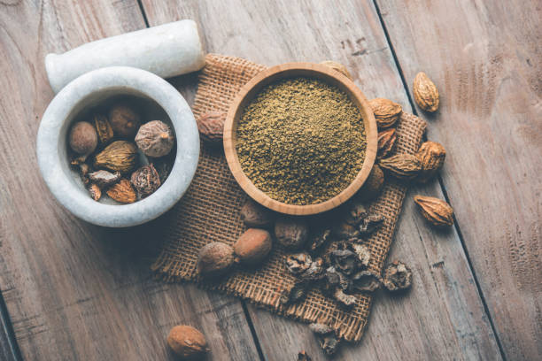

Triphala a nežádoucí účinky

**Triphala je obecně považována za bezpečnou**, není návyková a nabízí potenciální zdravotní přínosy, ale je důležité mít na paměti možné vedlejší účinky.

* **Projímavý účinek:** Triphala může způsobovat průjem zejména při vyšších dávkách. Je důležité dodržovat doporučené množství a případně snížit dávku, pokud se tyto nepříjemné příznaky objeví.
* **Omezení u těhotných a kojících žen:** Tak jako u jiných doplňků stravy, Triphala se nedoporučuje těhotným nebo kojícím ženám, protože neexistují dostatečné vědecké studie, které by prokázaly její bezpečnost v těchto případech.
* **Interakce s léky:** Triphala může ovlivnit účinnost některých léků, včetně antikoagulancií jako je Warfarin. *(*[*7*](https://pubmed.ncbi.nlm.nih.gov/20883765/)*)*

Před použitím Triphaly nebo jakéhokoli jiného doplňku stravy je vhodné poradit se svým lékařem. Každý z nás může na přípravek reagovat jinak, nicméně, jak jsme zmínili výše, její konzumace je v doporučeném množství bezpečná.

Skvělé zkušenosti uživatelů

Pořád váháte, zda si Triphalu opravdu pořídit? Mrkněte se na zkušenosti uživatelů na našem webu.

Pavel napsal:*“Velká spokojenost. Po dlouhodobém užívání se vyřešily chronické problémy s mým trávením…díky.”*

Blanka napsala:*“Za mě velká spokojenost. Beru již delší dobu, určitě má pozitivní účinek na trávení, imunitu a u mne i na pravidelné vyprazdňování.”*

Pokud potřebujete s výběrem poradit, ozvěte se nám na náš e-mail  kde vám s výběrem dozajista poradíme. **Na našem e-shopu najdete Triphalu rovnou v BIO kvalitě!**

*Tento text nepředstavuje lékařská doporučení. Vzhledem k nařízení Evropské unie má tento text podstatu pouze informativní s odkazem mj. na provedené vědecké studie, které se zabývají možným účinkem jednotlivých rostlin. Jiné informace je možné se dočíst v odborné ájurvédské literatuře. Při projevech nemoci přípravek v žádném případě nemůže nahradit lékařskou péči.*